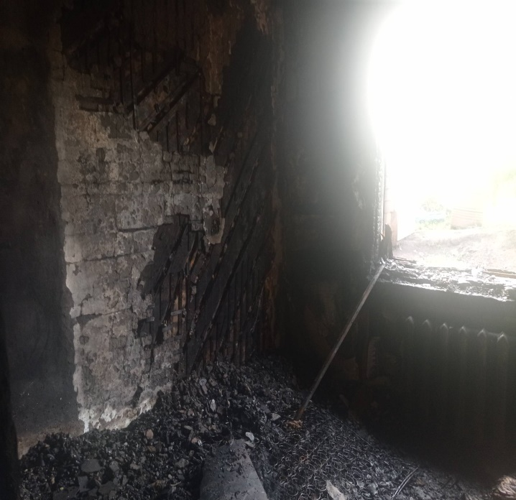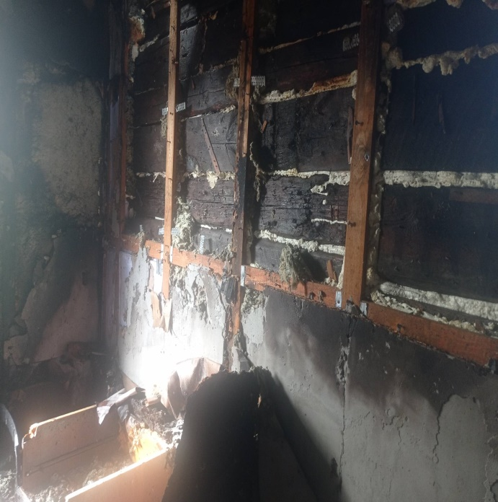

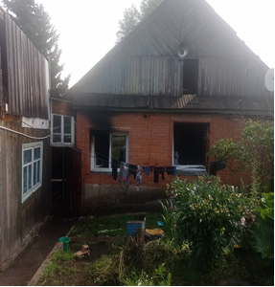

Сегодня 12.07.2024 в 06.56 на территории города Бородино в жилом доме произошёл пожар, отсутствие автономных пожарных извещателей, не своевременно оповестило семью о возникновении пожара и как следствие, комната, в которой начался пожар, выгорела полностью, пострадал весь дом.

Отдел надзорной деятельности и профилактической работы по Рыбинскому району рекомендует жителям установить автономные пожарные извещатели. Берегите себя, свою семью, дом и имущество!!!!!

А так же напоминает, что согласно Постановления Правительства РФ от 16 сентября 2020 г. N 1479 "Об утверждении Правил противопожарного режима в Российской Федерации", пункт 85 (1) в комнатах квартир и жилых домов, не подлежащих защите системой пожарной сигнализации и (или) системой оповещения и управления эвакуацией людей при пожаре, в которых проживают многодетные семьи, семьи, находящиеся в трудной жизненной ситуации, в социально опасном положении, должны быть установлены и находиться в исправном состоянии автономные дымовые пожарные извещатели.

За отсутствие автономных дымовых пожарных извещателей, предусмотрена административная ответственность согласно статья 20.4 КоАП РФ.